Arduino 入门到精通
实验 二 ：LED 闪烁实验
LED 闪烁实验：
LED 小灯实验是比较基础的实验之一，上一个“ Hello World！”实验里已经利用到了Arduino 自带的LED，这次我们利用其他I/O 口和外接直插LED 灯来完成这个实验，我们需要的实验器材除了每个实验都必须的Arduino 控制器和USB 下载线以外的
实验用到的元器件清单如下：
1. 红色M5 直插LED*1
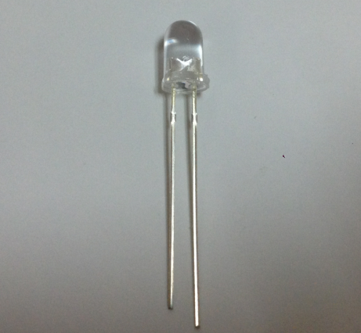
2. 220Ω直插电阻*1
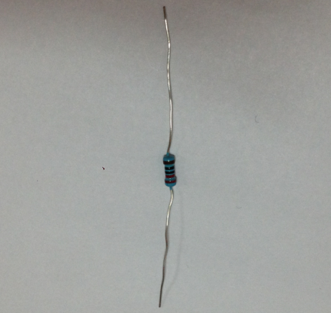
3. 面包板*1
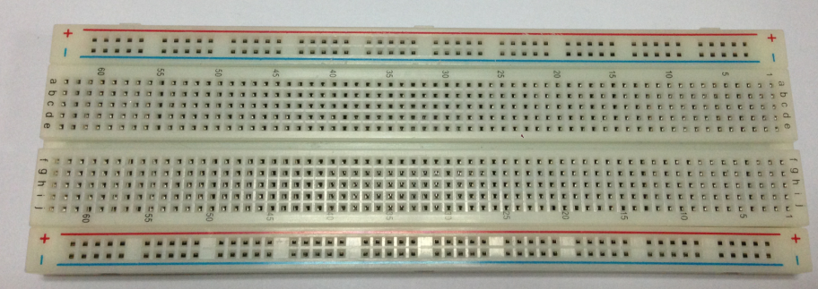
4. 面包板跳线*1 扎
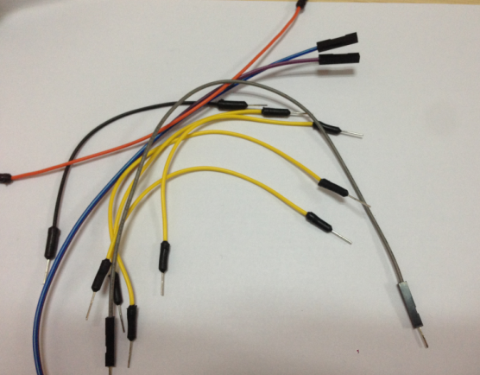
下一步我们按照下面的小灯实验原理图链接实物图，这里我们使用数字10 接口。使用发光二极管LED 时，要连接限流电阻，这里为220Ω电阻，否则电流过大会烧毁发光二极管。
小灯实验原理图
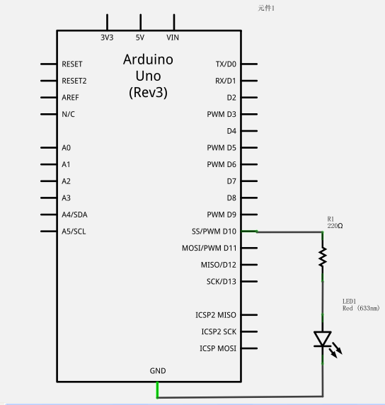
实物图连接图：
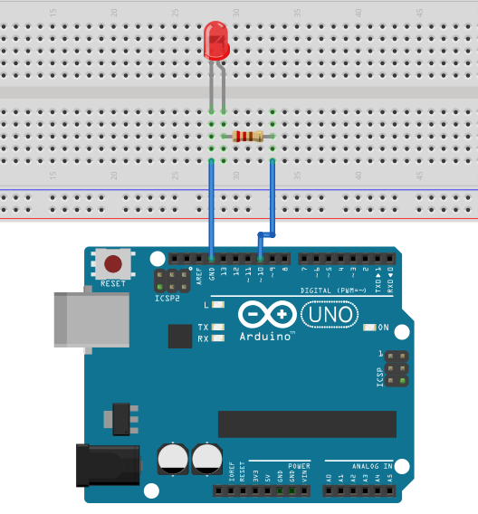

按照上图链接好电路后，就可以开始编写程序了，我们还是让LED 小灯闪烁，点亮1 秒熄灭1 秒。这个程序很简单与Arduino 自带的例程里的Blink 相似只是将13 数字接口换做10 数字接口。
-----------------------------------------------------------
参考程序如下：
int ledPin = 10; //定义数字10 接口
void setup()
{
pinMode(ledPin, OUTPUT);//定义小灯接口为输出接口
}
void loop()
{
digitalWrite(ledPin, HIGH); //点亮小灯
delay(1000); //延时1 秒
digitalWrite(ledPin, LOW); //熄灭小灯
delay(1000); // 延时1 秒
}
---------------------------------------------------------
下载完程序就可以看到我们的10 口外接小灯在闪烁了，这样我们的
实验现象为LED不停闪烁，间隔大约为一秒。
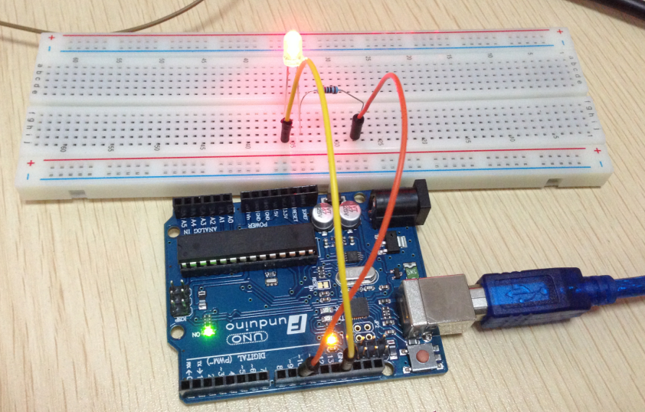
小灯闪烁实验就完成了。谢谢！

